Přidání prvku do ČČ stromu
Přidání probíhá standardním způsobem jako v běžném binárním vyhledávacím stromu.
Označení:
x - přidávaný prvek
Vyhledáme prvek x ve stromu. Vyhledání může skončit třemi způsoby:
- Prvek x byl ve stromu nalezen – nelze ho znovu přidat a přidávání tím končí.
- Vyhledávání skončilo v uzlu u, ve kterém je uložen prvek c, přičemž x < c a uzel u nemá levého následovníka. Vytvoříme nový uzel jako levého následovníka uzlu u a do něho dáme přidávaný prvek x.
- Vyhledávání skončilo v uzlu u s prvkem c, přičemž x > c a uzel u nemá pravého následovníka. Vytvoříme pravého následovníka uzlu u a do něho dáme přidávaný prvek x.
Přidávání je tedy realizováno vytvořením nového uzlu a jeho spojením hranou s uzlem u, ve kterém skončilo vyhledávání. Vytvořený uzel bude novým listem stromu. Aby zůstala zachována podmínka, že mezi kořenem a libovolným listem byl stejný počet černých hran, musíme nový uzel spojit s uzlem u červenou hranou a nový uzel bude červený uzel.
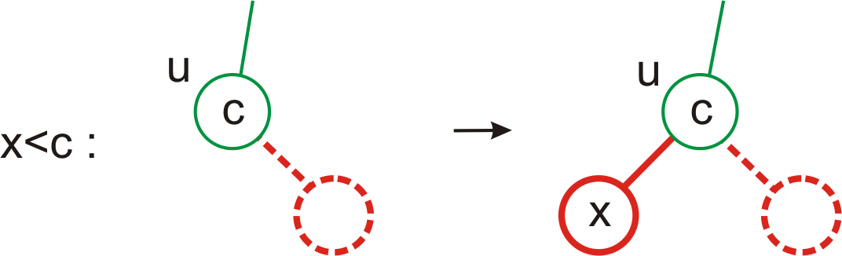
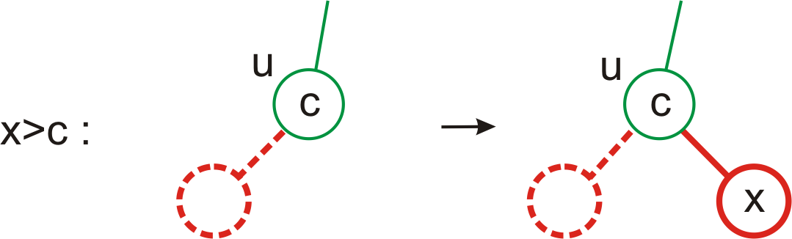
Pokud uzel u je černý uzel, operace přidání je ukončena.
Jestliže ale uzel u je červený uzel, jsou nyní ve stromu dvě červené hrany (dva červené uzly) po sobě.
Odstranění dvou červených uzlů po sobě
K tomu používáme podle situace dva typy transformací:
- rotace
- výměna barev
- Horní z dvojice po sobě následujících červených uzlů nemá červeného sourozence – jednoduchá nebo dvojitá rotace.
Jednoduchá rotace:
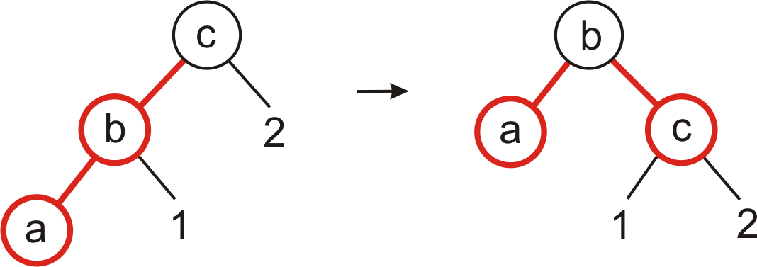 + symetrický případ
Dvojitá rotace:
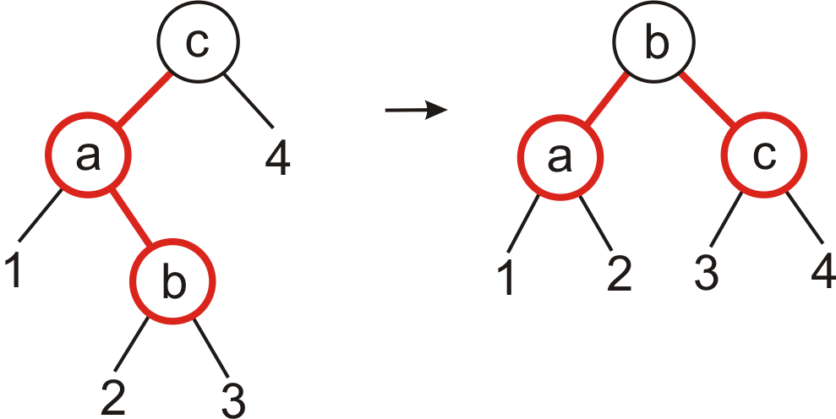 + symetrický případ
- Horní z dvojice červených uzlů má červeného sourozence. Změníme jejich obarvení na černou barvu a barvu jejich předchůdce, pokud to není kořen, změníme na červenou barvu.
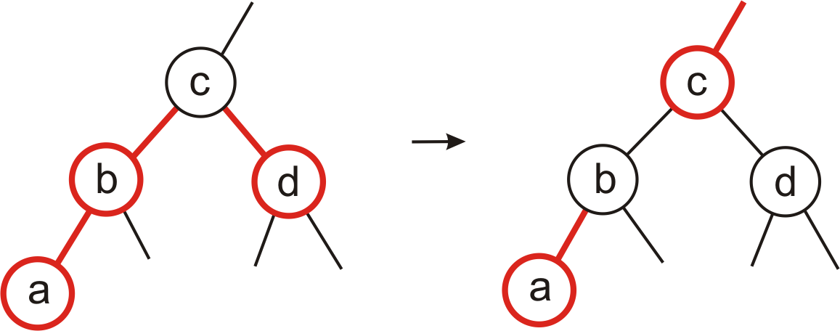 + symetrický případ
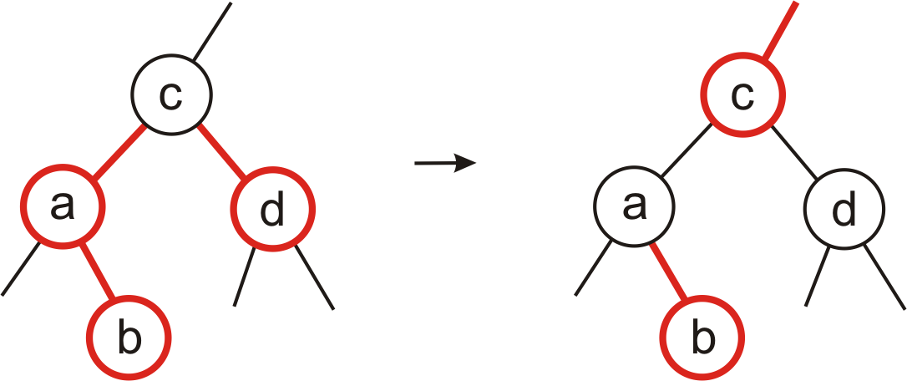 + symetrický případ
Příklady

